
Cégbemutató dokumentum
FixPont Mobilszerviz
Mikrovállalkozás digitális arculata és működése

Készítette: Palócz-Medla Norbert Balázs (SFYS81)
Informatika alapjai – projektmunka
Csapat: INFO ALAPOK PROJEKT
2026. október

Tartalomjegyzék
1. Küldetés és jövőkép 3
1.1 Küldetésnyilatkozat 3
1.2 Jövőkép 3
1.3 Értékeink 3
2. A vállalkozás bemutatása 4
2.1 Alapadatok 4
2.2 A vállalkozás története 4
2.3 Piaci környezet 4
3. Szolgáltatások 4
3.1 Hardveres javítások 5
3.2 Szoftveres szolgáltatások 5
3.3 Speciális esetek 5
4. Árlista 6
5. Működési folyamatok 6
5.1 Átvétel és diagnózis 6
5.2 Javítás és minőségellenőrzés 6
5.3 Átadás és garancia 6
6. Pénzügyi áttekintés 6
6.1 Bevételek és kiadások 7
6.2 Kiadásszerkezet 7
6.3 Javítási típusok megoszlása 8
7. Szervezeti felépítés 8
8. Kapcsolat és elérhetőség 9
9. Összegzés 10
Felhasznált források 10

Ábrajegyzék
1. ábra. Havi bevétel és kiadás alakulása 2025-ben 7
2. ábra. Az éves kiadások megoszlása kategóriák szerint 7
3. ábra. Az elvégzett javítások típus szerinti megoszlása 8
4. ábra. A FixPont Mobilszerviz szervezeti felépítése 9

1. Küldetés és jövőkép

1.1 Küldetésnyilatkozat
A FixPont Mobilszerviz 2019-ben alakult azzal a felismeréssel, hogy a mindennapi élet nélkülözhetetlen eszköze a mobiltelefon, és ha ez elromlik, az emberek többsége nem tud hová fordulni. A nagy szervizhálózatok lassúak és drágák, a nem hivatalos javítók pedig kiszámíthatatlanok. Ezt a rést tölti be a vállalkozás: gyors, átlátható és garantált javítást kínál helyben, magyar nyelven, érthető árakkal.
Hogy ne kelljen napokig telefon nélkül maradni: a gyakori hibákat várakozás közben, fix áron, garanciával javítjuk.
A küldetés három pillérre épül: a sebességre, az átláthatóságra és a garanciára. A legtöbb javítást 60 percen belül elvégezzük, az árajánlatot előre, írásban is megadjuk, és a munkára 6 hónap garanciát vállalunk. Ezek a vállalások nem marketingfogások, hanem a működési modell gerincét adják: minden folyamatot ezekhez mérünk.

1.2 Jövőkép
Hosszú távú célunk, hogy Budapest egyik legismertebb, legmegbízhatóbb független mobilszervize legyünk, amelyet a vásárlók másoknak is jó szívvel ajánlanak. Öt éven belül három egységgel és saját alkatrészbeszállítói kapcsolattal szeretnénk működni, valamint olyan online jelenléttel, amely a helyfoglalástól az árajánlatkérésig mindent egy helyen tesz elérhetővé.

1.3 Értékeink

1.3.1 Őszinteség
Ha a javítás nem éri meg, azt megmondjuk. A diagnózis eredményét minden esetben ismertetjük az ügyféllel, és nem végzünk el olyan munkát, amelyről nem egyeztünk meg előzetesen. Ez a hozzáállás rövid távon néha kevesebb bevételt jelent, hosszú távon viszont a visszatérő ügyfelek arányát növeli.

1.3.2 Szakértelem
A szakemberek rendszeres belső képzésen vesznek részt, és minden javításhoz gyári szervizdokumentációt használunk. Az alkatrészeket minősített beszállítóktól szerezzük be, a beépített alkatrészre külön garanciát adunk.

1.3.3 Gyorsaság
A várakozás a legfőbb panaszforrás a szervizpiacon. Ezért a gyakori javításokat készletről, helyben végezzük, és a legtöbb esetben a készülék még aznap visszakerül a tulajdonoshoz.

2. A vállalkozás bemutatása

2.1 Alapadatok
A FixPont Mobilszerviz egy budapesti székhelyű mikrovállalkozás, amely mobiltelefonok javításával foglalkozik. A vállalkozás jelenleg 2 szakember + 1 ügyfélkapcsolati munkatárs létszámmal működik, és a gyakori hibákat várakozás közben, fix áron, garanciával javítja.
Adat | Érték
Cégnév | FixPont Mobilszerviz
Tevékenység | Mobiltelefon-szerviz (mikrovállalkozás)
Szlogen | Gyors, átlátható, garanciális mobiljavítás
Székhely | 1111 Budapest, Minta utca 12.
Létszám | 2 szakember + 1 ügyfélkapcsolati munkatárs
Átlagos javítási idő | 30 perc (gyakori hibáknál)
Garancia | 6 hónap alkatrészre és munkadíjra
Nyitvatartás | H–P 9:00–18:00, Szo 9:00–13:00, V zárva
Telefon | +36 30 000 0000
E-mail | info@fixpont.example
Weboldal | www.fixpont.example

1. táblázat. A vállalkozás alapadatai

2.2 A vállalkozás története
A vállalkozás 2019-ben egy egyszemélyes műhellyel indult, ahol a tulajdonos kezdetben kizárólag kijelző- és akkumulátorcserével foglalkozott. Az első évben mintegy 400 készüléket javítottak meg, ami bebizonyította, hogy a helyben, gyorsan elérhető szolgáltatásra valós igény van.
A növekedés lépcsőzetes volt. A második évben vették fel az első szakembert, és bővült a szolgáltatási kör a töltőcsatlakozók és a hátlapok cseréjével. A harmadik évben jelent meg a vízkár-kezelés és a szoftveres hibaelhárítás, ami egyértelműen a legösszetettebb, legtöbb szakértelmet igénylő terület.
Mára a vállalkozás stabil ügyfélkörrel rendelkezik: a bevétel mintegy harmada visszatérő ügyfelektől és ajánlásokból származik, ami a szolgáltatás minőségének legfontosabb visszajelzése.

2.3 Piaci környezet
A mobiltelefon-javítás piacát két tényező alakítja. Egyrészt a készülékek ára folyamatosan emelkedik, ezért a tulajdonosok egyre inkább a javítást választják az új készülék megvásárlása helyett. Másrészt a gyártók egyre inkább a hivatalos szervizhálózat felé terelik az ügyfeleket, ami a független szervizek számára is lehetőséget teremt a gyorsaság és az árverseny terén.
A versenytársak három csoportba sorolhatók: a gyártói szervizek (drágák, lassúak, de garanciát adnak), a bevásárlóközpontokban működő gyorsszervizek (gyorsak, de gyakran alacsonyabb minőségű alkatrészekkel dolgoznak), valamint az egyéni javítók (olcsók, de kiszámíthatatlanok). A FixPont pozíciója ezek között helyezkedik el: a gyártói szervizek megbízhatóságát kínálja a gyorsszervizek sebességével, versenyképes áron.

3. Szolgáltatások
A szolgáltatásokat három csoportba soroljuk: hardveres javítások, szoftveres szolgáltatások és speciális esetek. Az alábbiakban ezeket mutatjuk be részletesen, a jellemző átfutási időkkel együtt.

3.1 Hardveres javítások
A hardveres javítások adják a bevétel döntő részét. Ezekre a munkákra jellemző, hogy készletről, helyben elvégezhetők, így a legtöbb esetben egy órán belül befejeződnek.

3.1.1 Kijelzőcsere
A leggyakoribb javítási típus. A törött vagy hibás kijelző cseréje során az érintésérzékelő és a kijelző egység együtt cserélődik. Az ügyfél minden esetben előre tájékoztatást kap az alkatrész minőségéről és áráról. Az átfutási idő 45–60 perc.

3.1.2 Akkumulátorcsere
Az elhasználódott akkumulátor cseréje 20–30 percet vesz igénybe. A csere előtt kapacitástesztet végzünk, hogy az ügyfél lássa, valóban indokolt-e a csere. Az új akkumulátorra is a teljes, 6 hónapos garancia érvényes.

3.1.3 Töltőcsatlakozó csere
A leggyakoribb hiba a portba kerülő szennyeződés és a csatlakozó mechanikai sérülése. A javítás a csatlakozó cseréjét vagy alapos tisztítását jelenti, 30–40 perc alatt.

3.1.4 Hátlapcsere
A törött hátlap cseréje esztétikai és biztonsági szempontból is fontos, hiszen a sérült hátlap alatt a készülék belseje sérülékennyé válik. Az átfutási idő 40 perc.

3.2 Szoftveres szolgáltatások
A szoftveres szolgáltatások gyakran nem járnak alkatrészcserével, mégis jelentős értéket teremtenek, mert megmenthetik az ügyfél adatait vagy meghosszabbíthatják a készülék élettartamát.

3.2.1 Szoftveres hibaelhárítás
A lassult, akadozó készülékek esetében rendszerfrissítést, gyorsítótár-tisztítást és víruskeresést végzünk. Szükség esetén gyári visszaállítást javasolunk, előtte minden esetben teljes biztonsági mentést készítünk. Az átfutási idő 30 perc.

3.3 Speciális esetek

3.3.1 Vízkár-kezelés
A vízkár a legsürgősebb eset: minél hamarabb kerül a készülék műhelybe, annál nagyobb az esély a helyreállításra. Ultrahangos tisztítást, korróziókezelést és teljes diagnózist végzünk, 1–2 napos átfutással. Őszintén jelezzük, ha a helyreállítás nem lehetséges.

3.3.2 Hibafelmérés
Minden javítás hibafelméréssel kezdődik, amelynek során megállapítjuk a hiba okát és megadjuk az árajánlatot. A hibafelmérés javítás esetén ingyenes, és körülbelül 10 percet vesz igénybe.

3.3.3 Védelem (üvegfólia, tok)
A javítás után vagy önálló szolgáltatásként üvegfóliát és védőtokot is felhelyezünk, amelyek csökkentik a későbbi sérülések kockázatát. Az átfutási idő 10 perc.

4. Árlista
Az alábbi árak bruttó árak, azaz tartalmazzák az általános forgalmi adót. A feltüntetett árak tájékoztató jellegűek: a végleges árat a hibafelmérés után, a készülék és a szükséges alkatrész ismeretében adjuk meg. A hibafelmérés javítás esetén ingyenes.
Szolgáltatás | Ár (Ft) | Átfutási idő
Kijelzőcsere | 18 900 | 45–60 perc
Akkumulátorcsere | 9 900 | 20–30 perc
Töltőcsatlakozó csere | 8 900 | 30–40 perc
Hátlapcsere | 11 900 | 40 perc
Vízkár-kezelés | 12 900 | 1–2 nap
Szoftveres hibaelhárítás | 5 900 | 30 perc
Hibafelmérés | 0 (javításnál ingyenes) | 10 perc
Védelem (üvegfólia, tok) | 4 900 | 10 perc

2. táblázat. A FixPont Mobilszerviz szolgáltatásainak árlistája
A garancia a beépített alkatrészre és az elvégzett munkára egyaránt 6 hónap, és nem terjed ki a készülék későbbi mechanikai sérüléseire vagy folyadékbehatásra. A garanciális javításokat előjegyzés nélkül, soron kívül végezzük.

5. Működési folyamatok
A szolgáltatás minősége nemcsak a javítás minőségén, hanem a folyamat kiszámíthatóságán múlik. Ezért a munkafolyamatot három, jól elkülöníthető szakaszra bontottuk.

5.1 Átvétel és diagnózis
Az átvétel során rögzítjük a készülék állapotát, a hiba leírását és az ügyfél elérhetőségét. A készüléket egyedi azonosítóval látjuk el, hogy a javítás során ne lehessen összecserélni. A diagnózis során megállapítjuk a hiba okát, és írásos árajánlatot adunk.
Az árajánlat tartalmazza a javítás leírását, a várható átfutási időt, az árat és a garancia időtartamát. A munkát csak az ügyfél jóváhagyása után kezdjük el – ez a folyamat legfontosabb szabálya.

5.2 Javítás és minőségellenőrzés
A javítást a szakember végzi a gyári szervizdokumentáció alapján. A munka befejezése után minden készüléken minőségellenőrzés történik: ellenőrizzük az érintőképernyő működését, a hangszórót, a mikrofont, a kamerákat, a Wi-Fi-t és a töltést. Csak hibátlanul működő készüléket adunk át.

5.3 Átadás és garancia
Az átadáskor ismételt működésellenőrzést végzünk az ügyfél jelenlétében, és átadjuk a garanciajegyet. A garanciajegy tartalmazza a javítás leírását, a beépített alkatrészt, a garancia időtartamát és a vállalkozás adatait. Garanciális reklamáció esetén a készüléket soron kívül vizsgáljuk meg.

6. Pénzügyi áttekintés
A vállalkozás 2025-ös évének pénzügyi adatait az alábbiakban összegezzük. Az adatok a táblázatkezelési munkarészben részletesen kiszámított értékekkel egyeznek meg, így a két dokumentum egymással konzisztens.

6.1 Bevételek és kiadások
Az év során a vállalkozás összesen 18 420 000 Ft bevételt ért el, és 14 000 000 Ft kiadás mellett 4 420 000 Ft nyereséget termelt, ami a bevétel 24%-a. A havi átlagbevétel 1 535 000 Ft volt. A legerősebb hónap a December (2 050 000 Ft), a leggyengébb a Január (1 180 000 Ft).
6 olyan hónap volt, amikor a bevétel meghaladta az 1 500 000 Ft-ot. A bevétel szezonalitást mutat: az év első negyedévében alacsonyabb, majd az év végén megugrik. Ez egyrészt a készülékek őszi-téli használatával, másrészt az év végi ajándékozási időszakkal magyarázható.
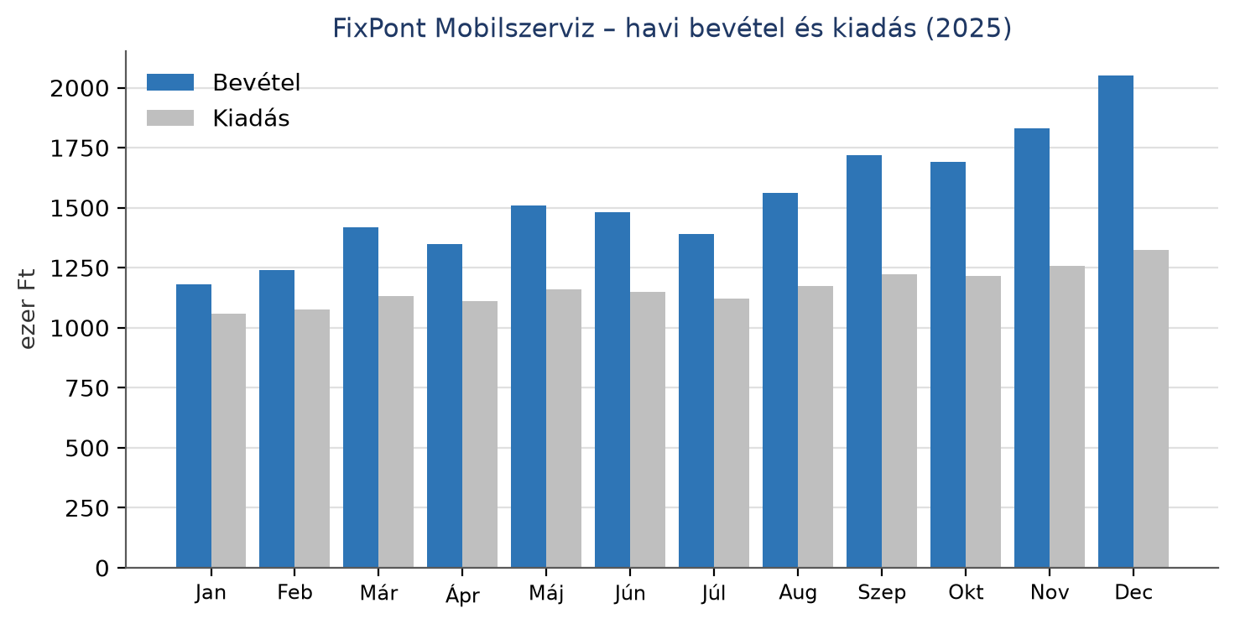
1. ábra. Havi bevétel és kiadás alakulása 2025-ben

6.2 Kiadásszerkezet
A kiadások legnagyobb részét az alkatrészek teszik ki, amit a bérköltség követ. A bérlet és rezsi, valamint a marketing aránya lényegesen alacsonyabb, ami egy mikrovállalkozás esetében kedvező arányt jelent.
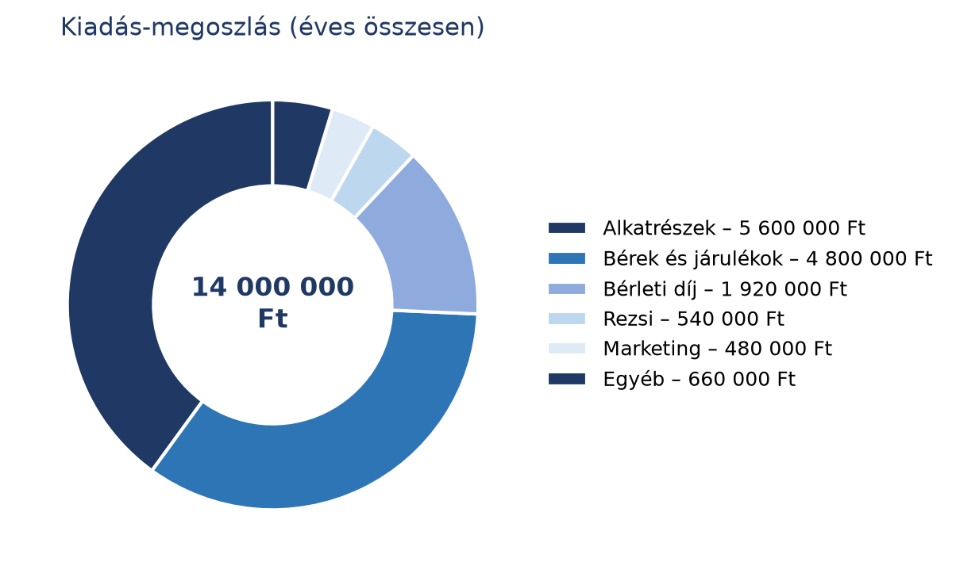
2. ábra. Az éves kiadások megoszlása kategóriák szerint
Kategória | Összeg (Ft) | Arány
Alkatrészek | 5 600 000 | 40%
Bérek és járulékok | 4 800 000 | 34%
Bérleti díj | 1 920 000 | 14%
Rezsi | 540 000 | 4%
Marketing | 480 000 | 3%
Egyéb | 660 000 | 5%

3. táblázat. A kiadások kategóriánkénti megoszlása

6.3 Javítási típusok megoszlása
A javítások típus szerinti megoszlása jól mutatja, mely szolgáltatásokra van a legnagyobb kereslet. A kijelzőcsere és az akkumulátorcsere együtt a javítások több mint felét adja, ezért ezekre folyamatos alkatrészkészletet tartunk.
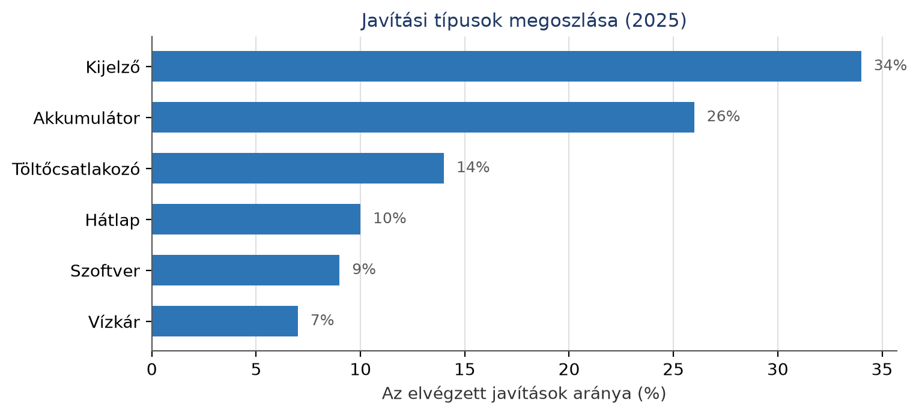
3. ábra. Az elvégzett javítások típus szerinti megoszlása

7. Szervezeti felépítés
A vállalkozás szervezete egyszerű, lapos felépítésű, ami egy háromfős mikrovállalkozás esetében indokolt: a döntési utak rövidek, az információ gyorsan áramlik. Az ügyvezető egyben szakember is, és közvetlenül irányítja a javítási folyamatokat.
A két szakember szakterület szerint osztozik a feladatokon: az egyik a hardveres javításokra (kijelző, akkumulátor, hátlap), a másik a vízkár-kezelésre és a szoftveres hibaelhárításra összpontosít. Az ügyfélkapcsolati munkatárs kezeli az átvételt, a kapcsolattartást és az online jelenlétet.
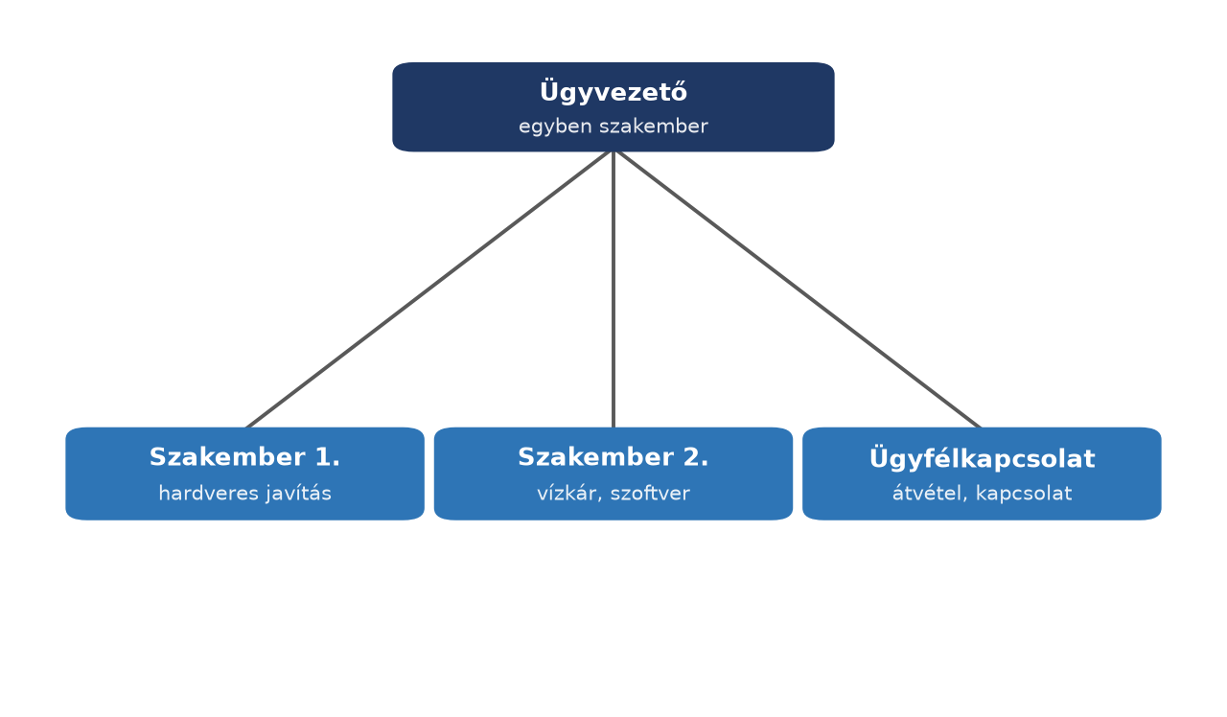
4. ábra. A FixPont Mobilszerviz szervezeti felépítése
Munkakör | Felelősségi terület
Ügyvezető / szakember | javítások, döntések
Szakember | kijelző, akkumulátor, vízkár
Ügyfélkapcsolati munkatárs | átvétel, kapcsolattartás

4. táblázat. Munkakörök és felelősségi területek

8. Kapcsolat és elérhetőség
A vállalkozás műhelye könnyen megközelíthető helyen található, tömegközlekedéssel és autóval egyaránt. Készülékét előzetes bejelentkezés nélkül is leadhatja nyitvatartási időben, de az árajánlatkéréshez javasoljuk az előzetes telefonos vagy online egyeztetést.
Az árajánlatkéréshez elegendő a készülék típusa és a hiba rövid leírása. Erre a célra a weboldalon található kapcsolatfelvételi űrlap szolgál, amelyen keresztül a választ legkésőbb egy munkanapon belül megkapja.
Elérhetőség | Adat
Cím | 1111 Budapest, Minta utca 12.
Telefon | +36 30 000 0000
Mobil | +36 30 000 0000
E-mail | info@fixpont.example
Weboldal | www.fixpont.example
Nyitvatartás | H–P 9:00–18:00, Szo 9:00–13:00, V zárva

5. táblázat. A vállalkozás elérhetőségei
A weboldalon megtalálható a teljes árlista, a szolgáltatások részletes leírása, valamint az elégedettségi kérdőív, amelynek kitöltésével az ügyfelek visszajelzést adhatnak a szolgáltatás minőségéről. A visszajelzések alapján rendszeresen felülvizsgáljuk folyamatainkat.

9. Összegzés
A FixPont Mobilszerviz egy olyan mikrovállalkozás, amely a mobilszerviz-piac azon réseire épít, ahol a nagy szervizhálózatok lassúak és drágák, a nem hivatalos javítók pedig kiszámíthatatlanok. A vállalkozás a sebesség, az átláthatóság és a garancia hármasára épülő működési modelljével stabil ügyfélkört épített ki.
A 2025-ös év pénzügyi adatai azt mutatják, hogy a modell működőképes: a vállalkozás 4 420 000 Ft nyereséget termelt, miközben a kiadások szerkezete kiegyensúlyozott maradt. A javítások típus szerinti megoszlása egyértelművé teszi, mely szolgáltatásokra érdemes a jövőben a legnagyobb hangsúlyt fektetni.
A következő időszak legfontosabb feladata az online jelenlét erősítése: az árajánlatkérés és az időpontfoglalás digitalizálása, valamint az ügyfélvisszajelzések rendszeres feldolgozása. Ezekkel a lépésekkel a vállalkozás a jelenlegi ügyfélkört tovább bővítheti.

Felhasznált források
A dokumentum elkészítéséhez az alábbi forrásokat használtuk fel. A hivatkozások a letöltés napjával együtt szerepelnek.
[1] GSMA Intelligence (2024): The Mobile Economy 2024. Letöltve: 2026. október 10. https://www.gsma.com/solutions-and-impact/connectivity-for-good/mobile-economy/
[2] Statista (2025): Smartphone repair and after-sales services – market data. https://www.statista.com/
[3] Nemzeti Adó- és Vámhivatal (2025): Általános forgalmi adó – tájékoztató. https://nav.gov.hu/
[4] Fogyasztóvédelmi hatóság (2024): Jótállás és szavatosság fogyasztói ismertető. https://fogyasztovedelem.kormany.hu/
[5] Microsoft (2025): Word súgó – tartalomjegyzék és ábrajegyzék készítése. https://support.microsoft.com/word

A hibafelmérés díja abban az esetben számít bele a javítás árába, ha az ügyfél a javítást megrendeli. Elutasított ajánlat esetén a hibafelmérés díja fizetendő.

